НИЯУ «МИФИ»

Лабораторная работа №2
по дисциплине «Электротехника, электроника и схемотехника (схемотехника)»

Логин: B23_503_14
Пароль: CQ0oT00g

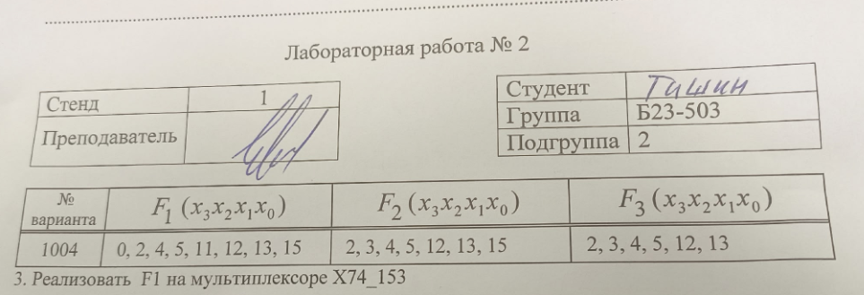

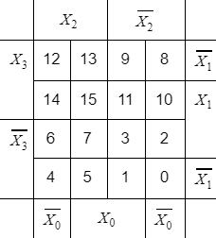
Эталонная диаграмма Вейча трех функций

Таблица истинности системы логических функций
№ | 𝑋3 | 𝑋2 | 𝑋1 | 𝑋0 | 𝐹1 | 𝐹2 | 𝐹3
0 | 0 | 0 | 0 | 0 | 1 | 0 | 0
1 | 0 | 0 | 0 | 1 | 0 | 0 | 0
2 | 0 | 0 | 1 | 0 | 1 | 1 | 1
3 | 0 | 0 | 1 | 1 | 0 | 1 | 1
4 | 0 | 1 | 0 | 0 | 1 | 1 | 1
5 | 0 | 1 | 0 | 1 | 1 | 1 | 1
6 | 0 | 1 | 1 | 0 | 0 | 0 | 0
7 | 0 | 1 | 1 | 1 | 0 | 0 | 0
8 | 1 | 0 | 0 | 0 | 0 | 0 | 0
9 | 1 | 0 | 0 | 1 | 0 | 0 | 0
10 | 1 | 0 | 1 | 0 | 0 | 0 | 0
11 | 1 | 0 | 1 | 1 | 1 | 0 | 0
12 | 1 | 1 | 0 | 0 | 1 | 1 | 1
13 | 1 | 1 | 0 | 1 | 1 | 1 | 1
14 | 1 | 1 | 1 | 0 | 0 | 0 | 0
15 | 1 | 1 | 1 | 1 | 1 | 1 | 0

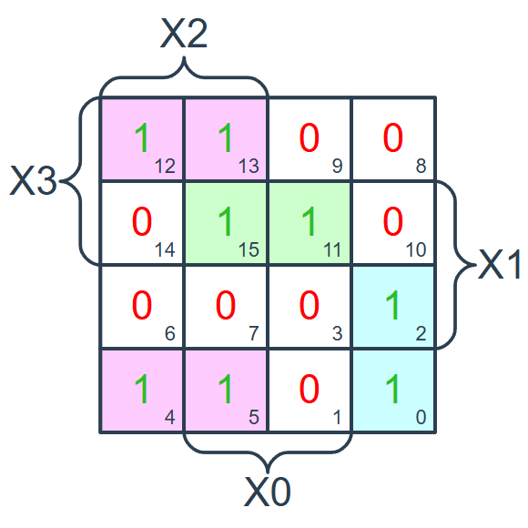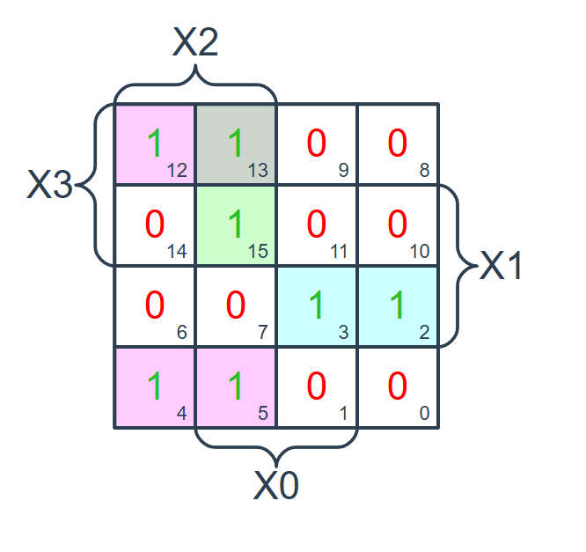
F1 = x2x1 + x3x2x0 + x3x1x0 F2 = x2x1 + x3x2x1 + x3x2x0
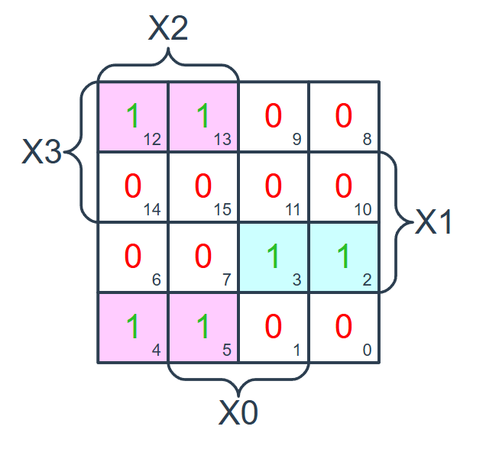
F3 = x2x1 + x3x2x1

Произведения логических функций
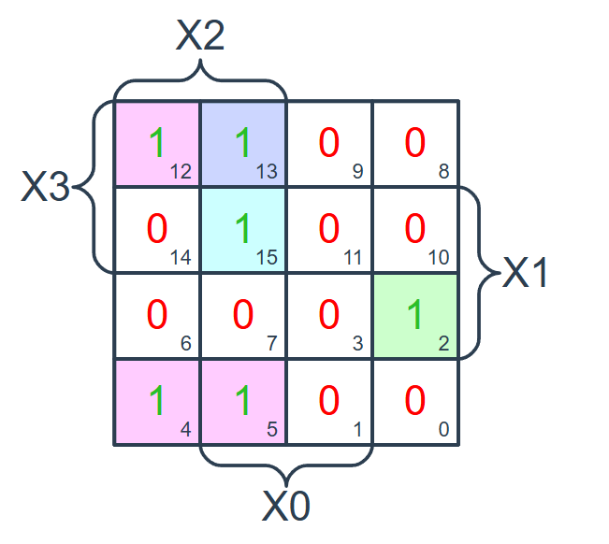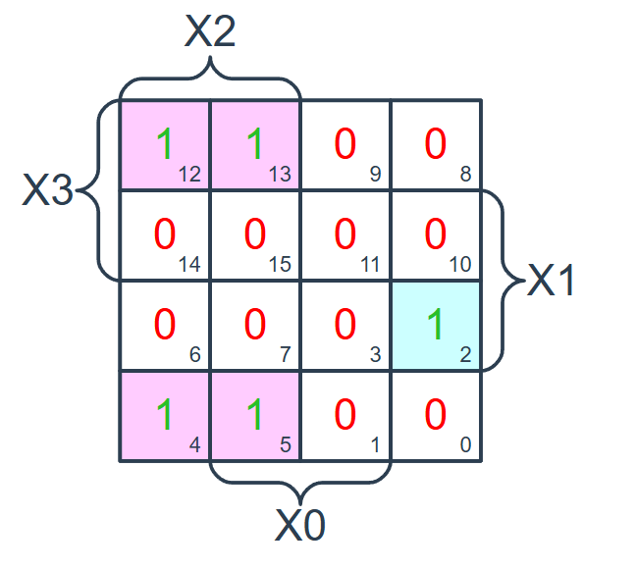
F1*F2= x2x1 + x3x2x0 + x3x2x1x0 F1*F3= x2x1 + x3x2x1x0
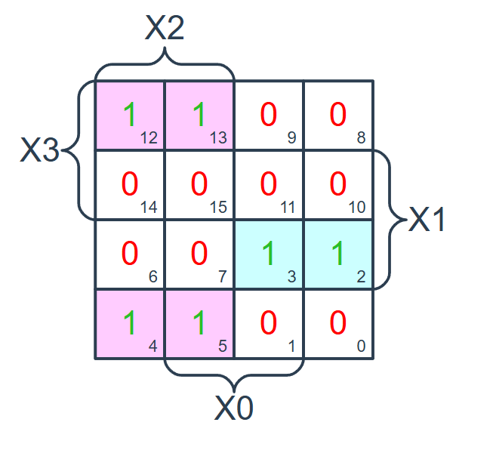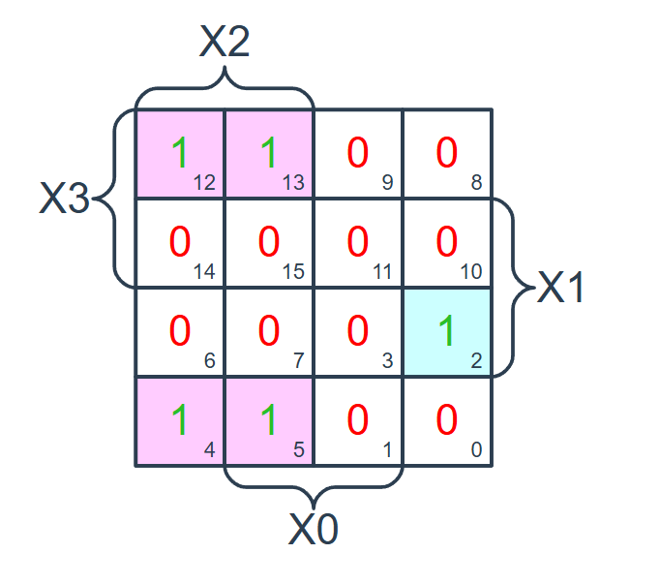
F2*F3= x2x1 + x3x2x1 F1*F2*F3 = x2x1 + x3x2x1x0
Импликанта |  |  | Конституента
 |  |  | x3x2x1x0  (4) |  |  | x3x2x1x0  (2) |  |  | x3x2x1x0  (11) | x3x2x1x0  (13) |  |  |  | x3x2x1x0  (3) |  |  | x3x2x1x0  (15) |  |  | x3x2x1x0  (5) |  |  |  | x3x2x1x0  (12) |  |  |  | x3x2x1x0  (0)
 |  |  | 𝐹₁ | 𝐹₂ | 𝐹₃ | 𝐹₁ | 𝐹₂ | 𝐹₃ | 𝐹₁ | 𝐹₁ | 𝐹₂ | 𝐹₃ | 𝐹₂ |  | 𝐹₃ | 𝐹₁ |  | 𝐹₂ | 𝐹₁ |  | 𝐹₂ | 𝐹₃ | 𝐹₁ |  | 𝐹₂ | 𝐹₃ | 𝐹₁
 |  |  | 1 | 2 | 3 | 4 | 5 | 6 | 7 | 8 | 9 | 10 | 11 |  | 12 | 13 |  | 14 | 15 |  | 16 | 17 | 18 |  | 19 | 20 | 21
✓ | x2x1 | 𝐹₁𝐹₂𝐹₃ | + | + | + |  |  |  |  | + | + | + |  |  |  |  |  |  | + |  | + | + | + |  | + | +
 | x3x2x1x0 | 𝐹₁𝐹₂𝐹₃ |  |  |  | + | + | +
✓ | x3x2x1 | 𝐹₂𝐹₃ |  |  |  |  | + | + |  |  |  |  | + |  | +
✓ | x3x2x0 | 𝐹₁𝐹₂ |  |  |  |  |  |  |  | + | + |  |  |  |  | + |  | +
✓ | x3x1x0 | 𝐹₁ |  |  |  |  |  |  | + |  |  |  |  |  |  | +
✓ | x3x2x0 | 𝐹₁ |  |  |  | + |  |  |  |  |  |  |  |  |  |  |  |  |  |  |  |  |  |  |  |  | +
 |  |  | + | + | + | + | + | + | + | + | + | + | + |  | + | + |  | + | + |  | + | + | + |  | + | + | +
Импликантная матрица системы логических функций

F1 = x3x2x0 + x3x1x0 + x2x1
F2 = x3x2x0 + x3x2x1 + x2x1
F3 = x2x1 + x3x2x1
Запись логических функций в базисе И-НЕ:
F1 = (x3|x2|x0)|(x3|x1|x0)|(x2|x1)
F2 = (x3|x2|x0)|(x3|x2|x1)|(x2|x1)
F3 = (x2|x1)|(x3|x2|x1)
Реализация КС на элементах И-НЕ:

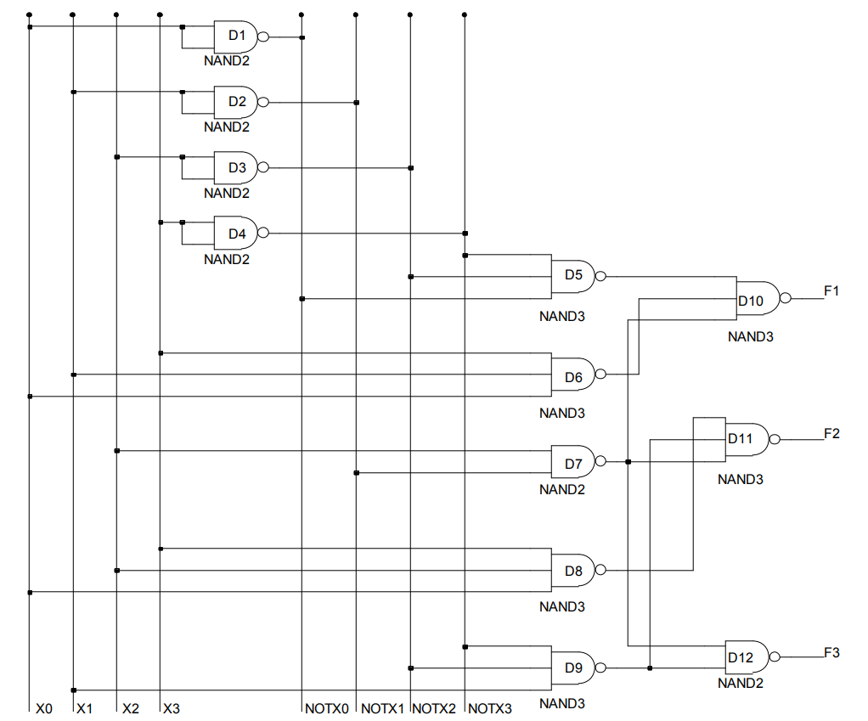

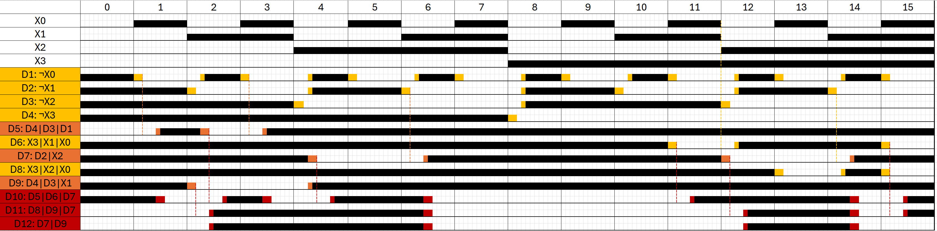
Описание комбинационной схемы на языке VHDL:
entity KS is
port (
X0: in BIT;
X1: in BIT;
X2: in BIT;
X3: in BIT;
F1: out BIT;
F2: out BIT;
F3: out BIT
);
end KS;
architecture KS_arch of KS is
begin
F1 <= (not X3 and not X2 and not X0) or (X3 and X1 and X0) or (X2 and not X1);
F2 <= (X3 and X2 and X0) or (not X3 and not X2 and X1) or (X2 and not X1);
F3 <= (X2 and not X1) or (not X3 and not X2 and X1); end KS_arch;

Схема, подготовленная для размещения на кристалле:
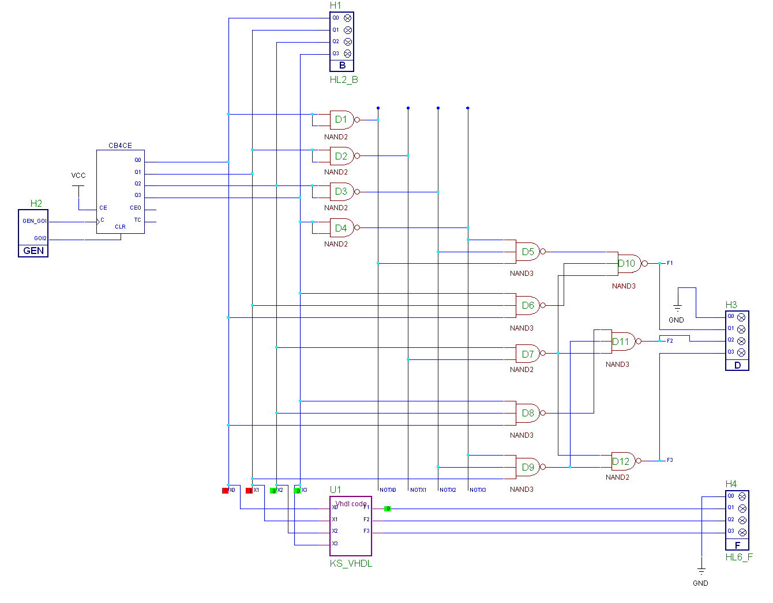
Таблица задержек:
Таблица задержек:
 | Расчетная, нс | Симуляция Xilinx, нс | Реальная (КС), нс | Реальная (VHDL), нс
_{𝑡}10
𝐹1
_{𝑡}01
𝐹1
_{𝑡}10
𝐹2
_{𝑡}01
𝐹2
_{𝑡}10
𝐹3
_{𝑡}01
𝐹3
Расчет задержек:

Создание функции F1 на мультиплексере
x3 | X2 | X1 | Pост
0 | 0 | 0 | x0
0 | 0 | 1 | x0
0 | 1 | 0 | 1
0 | 1 | 1 | 0
1 | 0 | 0 | 0
1 | 0 | 1 | x0
1 | 1 | 0 | 1
1 | 1 | 1 | x0
Схема функции F1 на мультиплексере
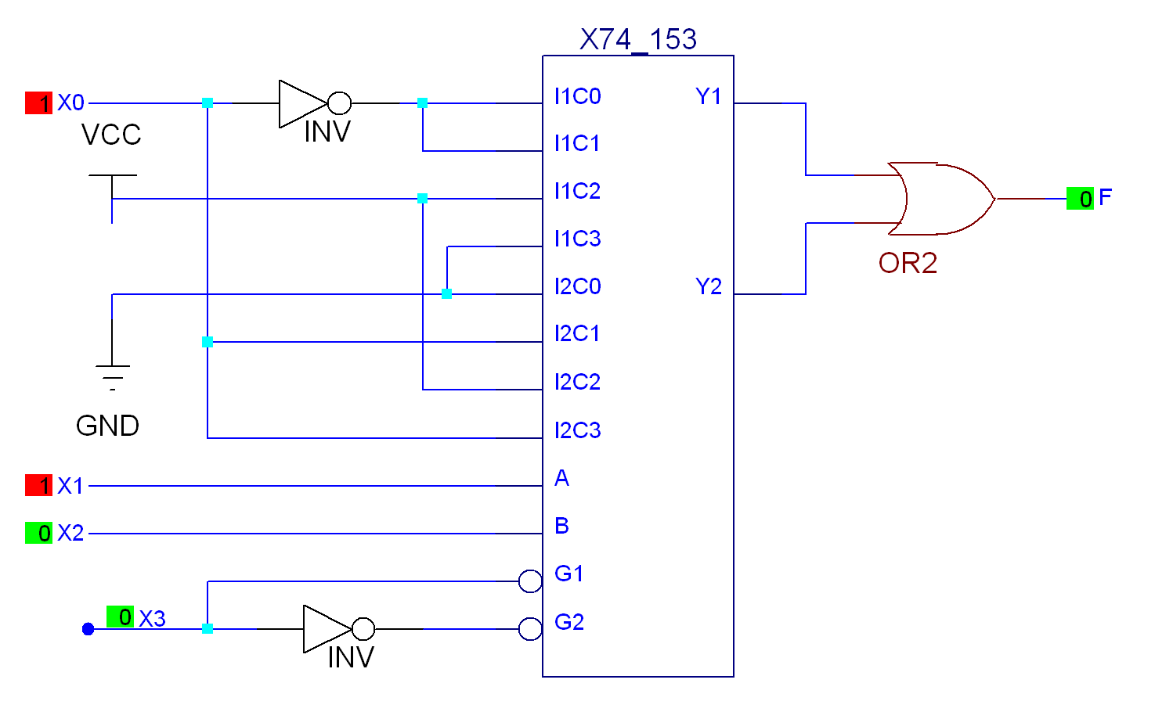
Функциональное моделирование функции F1 на мультиплексере

